建设单位名称 | 合肥鸿立模具有限公司
建设单位地址 | 合肥市肥西县桃花工业园玉兰大道
评价报告名称 | 合肥鸿立模具有限公司新建注塑模具开发与制造加工生产线项目职业病危害预评价报告
项目简介 | 合肥鸿立模具有限公司成立于2019年2月，注册资金1000万人民币，厂址位于合肥市肥西县桃花工业园玉兰大道。主要经营范围电子元器件、电器、塑胶配件、塑料制品、汽车配件、模具的加工、生产、销售等。  合肥鸿立模具有限公司是专业开发设计、制造精密塑胶模具、精密插件的高新技术企业，主要产品涉及汽车、家用电器、精密仪器等领域的塑胶五金制品的模具。现因企业发展需要，拟投资1000万元新建注塑模具开发与制造加工生产线项目，项目于2019年9月23日经肥西县发展改革委予以备案（项目编号：2019-340123-33-03-017942），选址位于合肥市肥西县桃花工业园方兴大道以北、玉兰大道以西合肥合信机械科技有限公司1栋厂房，项目租赁厂房约2000平方米，购置电泳冲、雕铣机、数控铣、注塑机（试模）等一批模具生产设备，项目建成投产后，形成年产250套注塑模具生产能力。  该项目租赁现有厂房，目前已完成部分生产设备设施安装、调试等前期工作，为完善建设项目职业病防护设施“三同时”工作手续，合肥鸿立模具有限公司依据《中华人民共和国职业病防治法》等法律法规规定：“新建、扩建、改建建设项目和技术改造、技术引进项目可能产生职业病危害的，建设单位在可行性论证阶段应当进行职业病危害预评价”的相关要求，委托安徽诚翔分析测试科技有限公司对其新建注塑模具开发与制造加工生产线项目（以下简称“拟建项目”）进行职业病危害预评价，并编制《合肥鸿立模具有限公司新建注塑模具开发与制造加工生产线项目职业病危害预评价报告》。
建设单位  职业卫生管理机构 | 综合部
评价过程 | 我公司依据项目评价方案启动评价工作，相继开展了评价报告编制及内审，并于2022.5.27通过了建设单位组织的专家技术评审。
影像资料 | 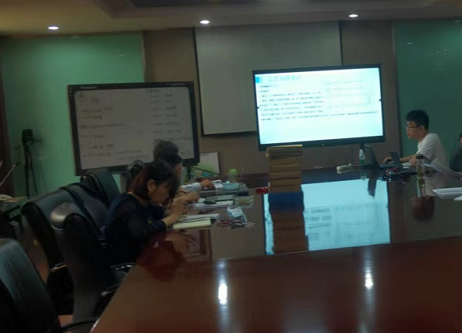
评价结论与建议 | 根据《国家卫生健康委办公厅关于公布建设项目职业病危害风险分类管理目录的通知》（国卫办职健发〔2021〕5号）规定，拟建项目属于“第三大项制造业-（二十二）C34通用设备制造业-C348通用零部件制造”，属于职业病危害风险严重建设项目。  建设单位在落实项目可行性研究报告中提出的各类防护措施，并结合本报告提出的控制职业病危害的补充措施，同时落实提出的建议后，其职业病危害可降至最低，从职业病防护角度评估拟建项目的建设是切实可行的，作业场所职业病危害因素应可控，职业卫生防护可符合国家职业卫生法律、法规和有关标准的要求。
技术审查专家组评审时间 | 2022.5.27
技术审查专家组评审意见 | 专家组同意《预评价报告》通过技术评审。评价机构按照上述建议和专家组提出的其它意见修改完善，经专家组长签字确认后，由建设单位存档备查，并在职业病防护设施设计中落实。

